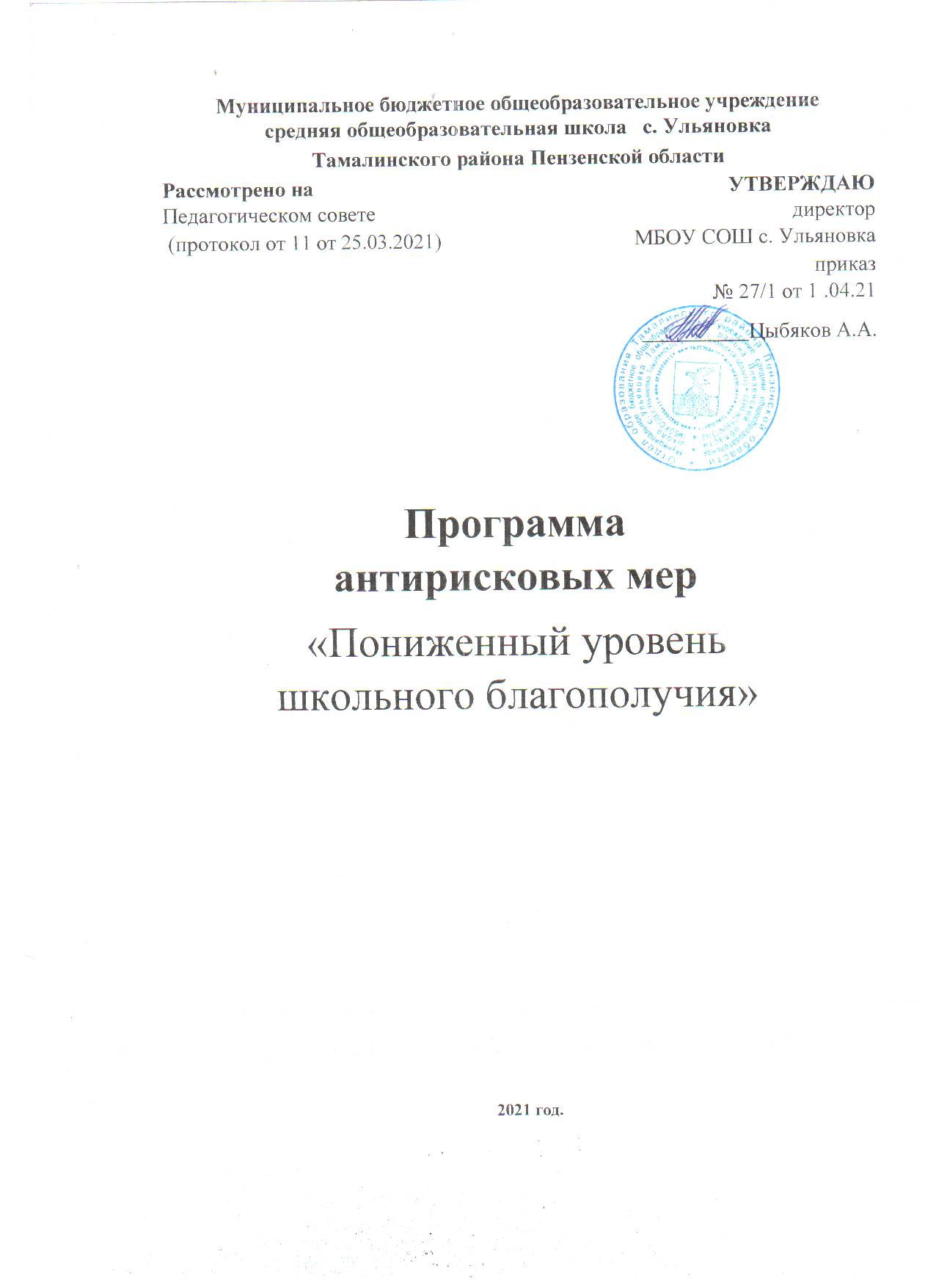

Программа антирисковых мер

 | Наименование школы: | МБОУ СОШ с.Ульяновка Тамалинского района Пензенской области
1. | Наименование программы  антирисковых мер | Пониженный уровень школьного благополучия
2. | Цель реализации программы | Организовать деятельность участников образовательных отношений по обеспечению усвоения образовательной программы общего образования учащимися с пониженным уровнем школьного благополучия.  Создать условия для повышения уровня школьного благополучия.
3. | Задачи реализации программы | 1. Провести комплексный анализ школьной ситуации и причин снижения уровня благополучия среди обучающихся 1-11 классов  - Понизить уровень тревожности обучающихся, повысить уровень поддержки обучающихся со  стороны педагогических работников.
4. | Целевые показатели | Количество обучающихся с пониженным уровнем школьного благополучия
5. | Методы сбора и обработки информации | Диагностические методики на изучение школьной адаптации обучающихся, тревожности обучающихся, социально –психологического  климата классного коллектива, буллинга;  наблюдение – психологическая характеристика учащегося (класса);
6. | Сроки реализации  программы | 1 год
7. | Меры/ мероприятия по достижению цели и задач | Школьная служба медиации.  Индивидуальные и групповые занятие по профилактике школьного неблагополучия  Тренинг сплочения  Внеурочная деятельность, социально – значимая деятельность  Педагогические и методические советы по проблеме формирования благоприятного психологического  климата в классе, школе.
8. | Ожидаемые конечные результаты реализации программы | Снижены или отсутствуют стрессовые ситуации в педагогическом коллективе.  Снижены или отсутствуют стрессовые ситуации у обучающихся.  Сформированы открытые и доверительные  межличностные отношения между обучающимися. Увеличение уровня школьного благополучия (по результатам анкетирования)
9. | Исполнители | Директор школы Цыбяков А.А.  Зам.дир по УВР Сарычева Ю.Г.  Педагог-психолог Горячева Г.В.

Классные руководители,
Управляющий совет школы, учащиеся, родители
10. | Приложение | Дорожная карта реализации программы  антирисковых мер

Дорожная карта реализации программы антирисковых мер

Задача | Мероприятие | Сроки  реализации | Ответственные | Участники
Выявить случаи и причины школьного буллинга | Диагностика тревожности обучающихся, изучение  социально- психологического климата в классе | апрель | Горячева Г.В. психолог | Обучающиеся  1-11 классов
Профилактика школьного буллинга | Психологические тренинги для обучающихся на сплочение  классного коллектива,  индивидуальные и групповые занятия по профилактике буллинга | В течение всего срока реализации | Горячева Г.В. психолог | Обучающиеся  1-11 кл.
Работа с учащимися, имеющими пониженный уровень школьного благополучия
Разработать | Индивидуальная | 2021 -2022 учебный год | Учителя | Обучающиеся
индивидуальные | работа с учащимися |  | предметники, | с пониженным
образовательные | с пониженным |  | классные | уровнем
траектории для | уровнем |  | руководители | школьного
учащихся с | благополучия |  |  | благополучия
пониженным

уровнем
благополучия
Выявить интересы | Участие в | В течение | Зам. дир по УВР | Учащиеся 1-11
учащихся с | творческих | года | Сарычева Ю.Г. | классов
пониженным уровнем | интеллектуальных |  | Классные
благополучия и | конкурсах с целью |  | руковдители
привлечь их к | создания ситуации
занятиям по | успеха
интересам
Спланировать | Участие в | В течение | Зам. дир по УВР | Обучающиеся
досуговую | коллективных | года | Сарычева Ю.Г. | с пониженным
деятельность | мероприятиях в |  | Классные | уровнем
учащихся | классе, школе |  | руковдители | школьного
 | согласно программы |  |  | благополучия
 | воспитания
Спланировать | Социально – | В течение | Зам. дир по УВР | Обучающиеся
досуговую | значимая | года | Сарычева Ю.Г. | «группы
деятельность | деятельность |  | Классные | особого
учащихся | обучающихся |  | руковдители | внимания»
 | «группы особого
 | внимания»
Работа с родителями учащихся
Просвещение | Консультации с | В течение | Психолог. | Родители
родителей | родителями | года | Горячева Г.В
по вопросам | обучающихся |  | классные
воспитания детей | "группы особого |  | руководители

внимания",
родительские лектории
Выявить условия проживания и воспитания в семье | Посетить семьи учащихся с пониженным  уровнем школьного благополучия | В течение года | Классные руководители | Родители
Повысить ответственность родителей за воспитание и обучение детей | Организовать  участие родителей в разработке индивидуально- образовательной траектории для  учащегося с пониженным уровнем  благополучия | В течение года | Классные руководители | Родители
Повысить ответственность родителей за воспитание и обучение детей | Родительские собрания по вопросам  психологических и возрастных особенностей  учащихся, ответственности родителей за воспитание и обучение детей Родительское  собрание в 5-х  классах «Первый раз в 5 класс»  Родительское  собрание в 7 кл. «Этот трудный подростковый возраст»  Детско-родительские тренинги | В течение года | Горячева Г.В.  школьный психолог,  Классные руководители | Родители
 |  | Октябрь
 |  | сентябрь
Повысить | Участие родителей | В течение | Классные | Родители
ответственность | в общешкольной | года | руководители
родителей за | деятельности
воспитание и
обучение детей
Работа с педагогическими работниками
Повысить уровень профессиональной  компетенции учителяпо вопросам школьного буллинга | Мастер классы, практикумы для  освоения | В течение года | Зам.дир по УВР Сарычева Ю.Г. Психолог Горячева Г.В. | Педагоги

